ACADEMIA DE STUDII ECONOMICE

Facultatea: Cibernetică, Statistică şi Informatică Economică

Specializarea: ***Informatică economică***

# **Proiect de practică**

***Sistem informatic pentru gestionarea activității unui atelier auto***

**Cadrul didactic coordonator:**

**Conf. univ. dr. Ciurea Cristian-Eugen**

**Student:**

**David Rareș-Mihai**

**Grupa 1048, Seria C**

**Informatică Economică, anul II**

**Bucureşti**

**2020**

Cuprins

Lista figurilor 3

Introducere 4

1. Necesitatea utilizării sistemelor informatice pe piața service-urilor auto 5

2. Analiza programelor informatice pentru gestionarea activității service-ului auto existente 6

3. Tehnologii și instrumente utilizate în proiectarea aplicației 7

a. C# 7

b. Windows Forms 7

c. Microsoft Access 8

4. Aplicația software de gestionare a service-ului auto 9

a. Implementare 9

b. Utilizare 10

Concluziile lucrării 15

Bibliografie 16

# Lista figurilor

Fig. 1 - Windows Forms App în Visual Studio 2019 7

Fig. 2 - Baza de date a angajaților 9

Fig. 3 - Coada vehiculelor 10

Fig. 4 - Primul contact cu aplicația 11

Fig. 5 - Meniul principal 11

Fig. 6 - Panoul de gestionare a angajaților 12

Fig. 7 - Panoul de editare a unui angajat 12

Fig. 8 - Panoul de adăugare a unui angajat 13

Fig. 9 - Panoul de gestionare a activității atelierului 13

Fig. 10 - Panoul de atribuire a unui vehicul unui angajat 14

Fig. 11 - Panoul de finalizare a reparației 14

# Introducere

Progresele tehnologiei în cadrul oricărei ramuri de activitate sunt evidente, ele fiind determinate de încercarea omului de a-și facilita sarcinile ori de a-și mări productivitatea, dar și de o exploatare a unei calități definitorii în evoluția civilizației umane: curiozitatea.

Nevoia de aplicații informatice este satisfăcută prin utilizarea celor mai noi tehnologii de dezvoltare. Întreprinderile trebuie să fie capabile să țină evidența inventarului, a bunurilor vândute și a serviciilor prestate, a clienților și a angajaților, să diminueze nevoia de a călători pentru a comunica eficient, să poată obține informații ușor etc. – pe scurt, să poată să își desfășoare activitatea economică în cele mai prielnice condiții. Sistemele informatice sunt menite exact să umple acest gol între obiectul economic al firmelor și îndeplinirea scopurilor lor.

Un bun exemplu de o întreprindere ale cărei cerințe pot fi îndeplinite de proiectarea unui sistem informatic este oferit de un mic atelier auto, din mai multe motive precum interacțiunea în mod direct cu clienții ori nevoia de organizare a sarcinilor.

O aplicație care poate veni în ajutorul atelierului poate implementa funcționalități de gestionare a angajaților săi sau de gestionare a activității sale. Utilizarea aplicației ar fi menită exclusiv angajaților, asigurându-le astfel și un minim de cunoștințe de interacțiune cu calculatorul (unde este cazul).

# Necesitatea utilizării sistemelor informatice pe piața service-urilor auto

Service-urile auto se ocupă de inspecția, mentenanța și reparația mașinilor, autobuzelor și camioanelor de dimensiuni reduse. Acestea se realizează prin activități precum:

* identificarea problemelor, adesea folosind echipament computerizat de diagnosticare;
* planificarea procedurilor de lucru folosind grafice, manuale tehnice și chiar experiența mecanicilor;
* testarea sistemelor pentru a asigura funcționarea corespunzătoare;
* urmărirea listelor de verificare pentru a asigura examinarea tuturor segmentelor critice;
* executarea tehnicilor de mentenanță, printre care: schimbare de ulei, verificarea nivelului lichidelor și a presiunii roților;
* repararea sau înlocuirea segmentelor uzate, de exemplu: plăcuțele de frână, rulmenții sau senzorii;
* explicarea problemelor autovehiculului și modalitatea de rezolvare a lor clienților.

Toate aceste proceduri necesită contorizare pentru ca datele să poată fi folosite pe viitor.

Mai mult decât atât, administrarea atelierelor auto s-a dovedit o adevărată problemă odată ce cererea de servicii de reparație a crescut. Întreprinderile de acest tip se confruntă cu o colecție de probleme ce includ managementul, cumpărarea și vânzarea pieselor, facturarea acestor operațiuni; toate aceste sarcini se pot dovedi o adevărată bătaie de cap pentru o singură persoană.

Lipsă a păstrării rapoartelor asupra achizițiilor pieselor a fost o problemă ce a afectat întreprinderile ani de-a rândul. Cu toate acestea, dificultățile de acest gen au ajuns să fie rezolvate prin implementarea sistemelor informatice ce vin în ajutorul atelierelor auto.

# Analiza programelor informatice pentru gestionarea activității service-ului auto existente

O scurtă cercetare asupra programelor existente ne arată ce funcționalități trebuie să implementăm și care sunt direcțiile pe care trebuie să le urmăm.

* Mitchell 1

Acest program informatic oferă o multitudine de instrumente ușor de utilizat pentru a combate problemele comune ce apar în procesul de menținere și gestionare a atelierelor auto. Este util în salvarea datelor și ajută la obținerea detaliilor complete despre munca de zi cu zi.

* Work Orders Software

Aplicația Work Orders Software are scopul de a oferii servicii de calitate de management a atelierului auto.

Munca de management constă în a ține evidența fișierelor legate de afacerea propriu-zis. Procesarea manuală a colectării și analizării datelor este învechită de la lansarea acestui program informatic.

* Win Works Solutions

Acesta este probabil cel mai bun program informatic de mentenanță a atelierului auto. Este echipat cu o mulțime de funcționalități necesare pentru aplicațiile de acest tip, fiind o soluție low-cost pentru a rezolva problemele comune ale service-urilor auto. Salvează datele firmei și asigură securitatea la nivel maxim în orice moment.

* Auto Repair Bill

Auto Repair Bill generează automat facturile și asigură salvarea datelor. Algoritmul său reușește să ofere muncitorilor din cadrul atelierului șansa de a-și plasa operațiunile online.

* Shop Boss

Sistemul software Shop Boss este în vârful aplicațiilor de tipul ei. Oferă oportunitatea de a spori abilitățile echipei de mecanici și cele mai bune servicii de gestionare a întreținerii de câțiva ani. Accesul la date este ușor și ajută la îmbunătățirea relației cu clienții.

# Tehnologii și instrumente utilizate în proiectarea aplicației

## C#

Framework-ul .NET a devenit unul dintre cele mai importante medii în care codul este creat. Limbajul de programare principal pentru dezvoltarea .NET este C#. (Nakov, 2013)

Pe lângă utilizarea în .NET, C# este semnificativ și din punctul de vedere a unui altui motiv. Funcționalitățile sale inovative schimbă modul în care privim lumea programării, modul în care codul este scris, permițând soluțiilor să fie redefinite complet. Astfel, C# construiește spre care se duce programarea. Ca urmare, fluența în C# nu mai este o opțiune pentru programatorul comun, ci o necesitate. (Jones, 2002)

De la apariția sa în 2000, C# a fost subiectul a două revizuiri majore, fiecare adăugând noi caracteristici. La momentul acestei lucrări, versiunea curentă de C# este 8.0. (Schildt, 2009)

## Windows Forms

Windows Forms este o bibliotecă de Graphical User Interface integrată în .NET Framework. Principalul său scop este de a oferi o interfață ușor de utilizat pentru dezvoltarea aplicațiilor Windows (Brown). Se mai utilizează termenul de WinForms. Poate conține diferite tipuri de controale, precum etichete, liste, casete de text etc. (Watson, Espinosa, Greenvoss, & Nagel, 2002 )

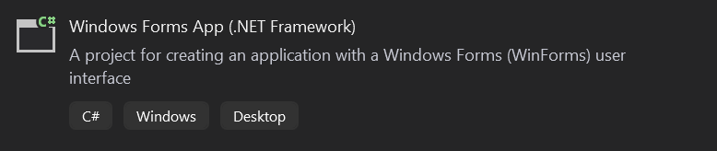

Fig. 1 - Windows Forms App în Visual Studio 2019

## Microsoft Access

Microsoft Access este un program popular pentru baze de date și face parte din familia Office. În cadrul acestui program se oferă posibilitatea de a concepe, captura, gestiona și publica volume mari de date cu doar câteva click-uri. În acest fel colectarea datelor este mult simplificată, indiferent dacă este vorba de imagini, texte sau fișiere video. Numeroase șabloane sunt menite să ajute la conceperea formei clare și frumos aranjate la care se pot adăuga ieșiri sau intrări și elemente grafice. Avantajul bazelor de date concepute de utilizator este acela că se poate salva sau vizualiza exact ce dorește acesta, nu există date pierdute sau nefolositoare, astfel economisind resurse importante, care pot fi utilizate in altă parte. (McFadyen, 2016)

# Aplicația software de gestionare a service-ului auto

## Implementare

Aplicația este constituită dintr-un singur formular pe care se pretează două User Control ce acționează pe post de taburi: unul pentru pagina de Log In, unul pentru meniul principal.

Întreaga interfață folosește proprietăți de tipul: Enabled, Visible, Show(), Hide(), BringToFront(), SendToBack().

Butoanele de pe pagina de Log In activează și dezactivează diferite controale de tip Panel. Conectarea în pagina de Log In se face printr-o instrucțiune SQL de tip SELECT în baza de date a angajaților. Conectarea reușită declanșează activarea și apariția User Controlului de meniu principal și dezactivarea și ascunderea celui de Log In.

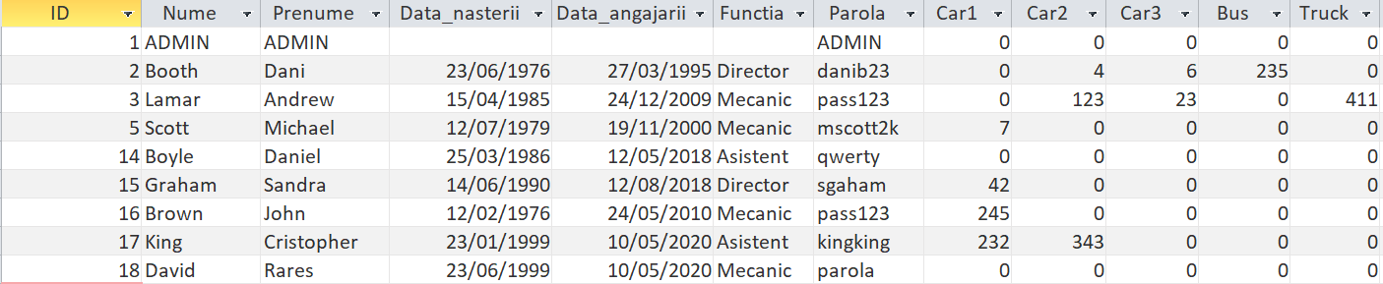

Fig. 2 - Baza de date a angajaților

De pe meniul principal se pot activa, respectiv ascunde două Paneluri diferite: cel de gestionare a angajaților și cel de gestionare a activității.

Panoul de angajați prezintă o listă a angajaților și butoane ce activează panouri de editare, ștergere și inserare. Toate aceste operații fac trimitere direct la baza de date a angajaților.

Panoul de gestiune a activității atelierului prezintă două mari secțiuni: matricea angajaților și coada vehiculelor.

Definim matricea angajaților o matrice A = , unde i = și j = , n=numărul de angajați din firmă. {\displaystyle j={\overline {1,n}}.\!}

În cazul în care atelierul are 3 angajați, matricea va arăta în felul următor:

De luat în considerare:

Coada vehiculelor este o colecție ce conține informații referitoare la vehiculele ce așteaptă să fie atribuite unui angajat. Coada este importata dintr-un fișier binar extern la fiecare activare a Panelului de gestionare a activității atelierului și este exportată la fiecare dezactivare a lui. Adăugarea unui vehicul implică adăugarea lui în coadă.



Fig. 3 - Coada vehiculelor

Orice atribuire a unui vehicul din coadă unui angajat sau finalizare a unei reparații rezultă într-o operație de tip UPDATE asupra bazei de date a angajaților.

## Utilizare

Considerăm firma imaginară PIT STOP Ltd., clientă a sistemului informatic propus.

Primul contact al utilizatorului cu aplicația este prin panoul de conectare. Considerând faptul că doar angajații atelierului sau administratorul de sistem pot accesa aplicația, utilizatorul trebuie să introducă o combinație de nume, prenume și parolă ce se regăsesc în baza de date a angajaților.

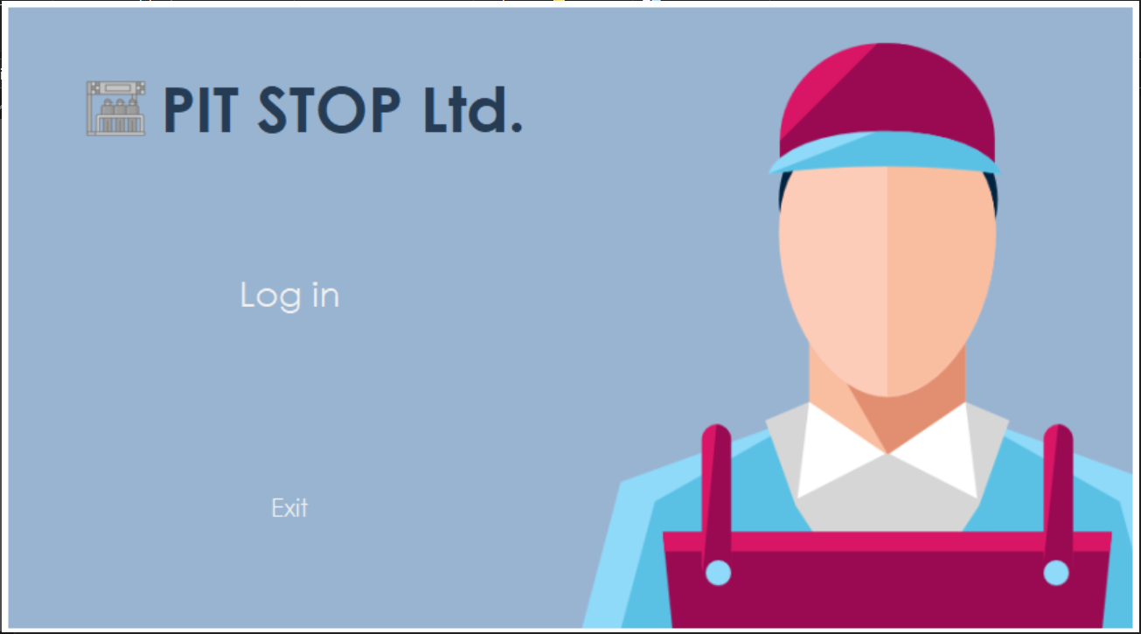

Fig. 4 - Primul contact cu aplicația

Meniul principal este intuitiv, conține două butoane ce vor deschide meniuri separate.

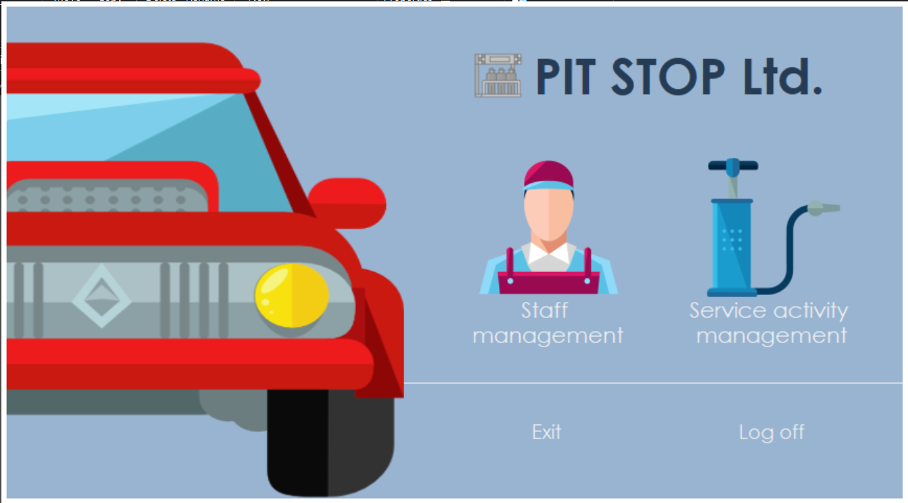

Fig. 5 - Meniul principal

Meniul de angajați conține lista angajaților și butoane cu funcționalități diferite. Butoanele de editare și ștergere vor deveni disponibile doar la selectarea angajatului.

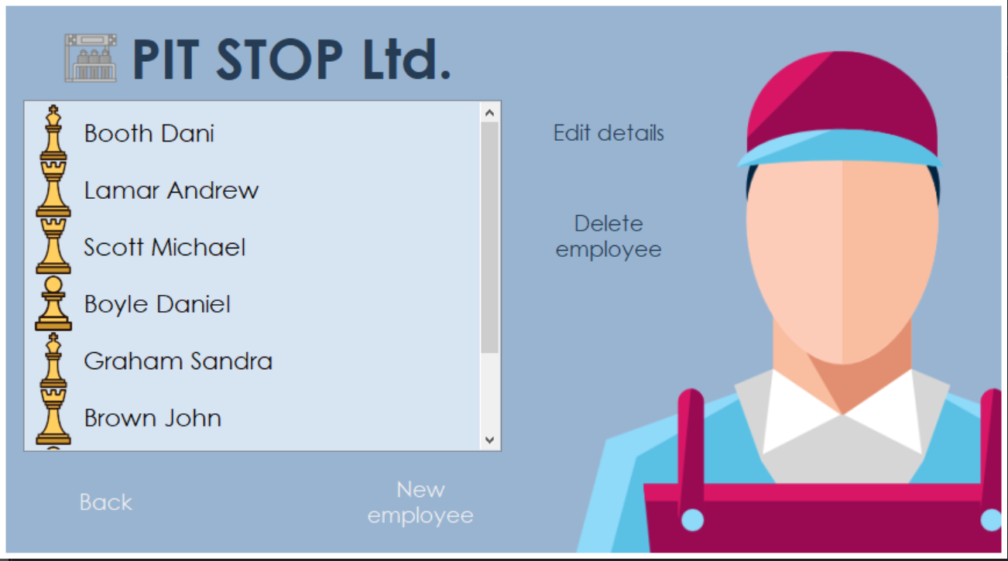

Fig. 6 - Panoul de gestionare a angajaților

Click-ul pe butonul de editare a unui angajat aduce în fața utilizatorului un panou în care acesta poate să revizuiască informațiile unui anumit angajat.

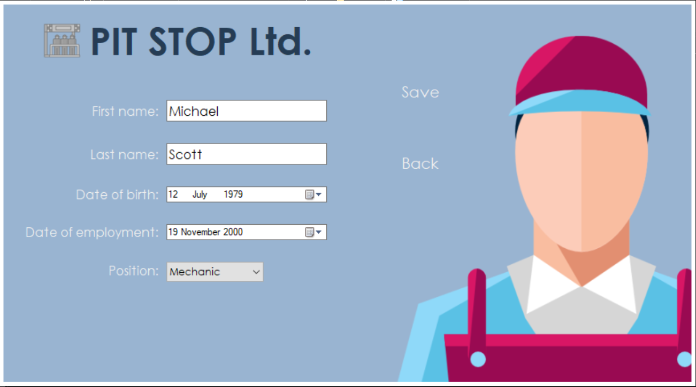

Fig. 7 - Panoul de editare a unui angajat

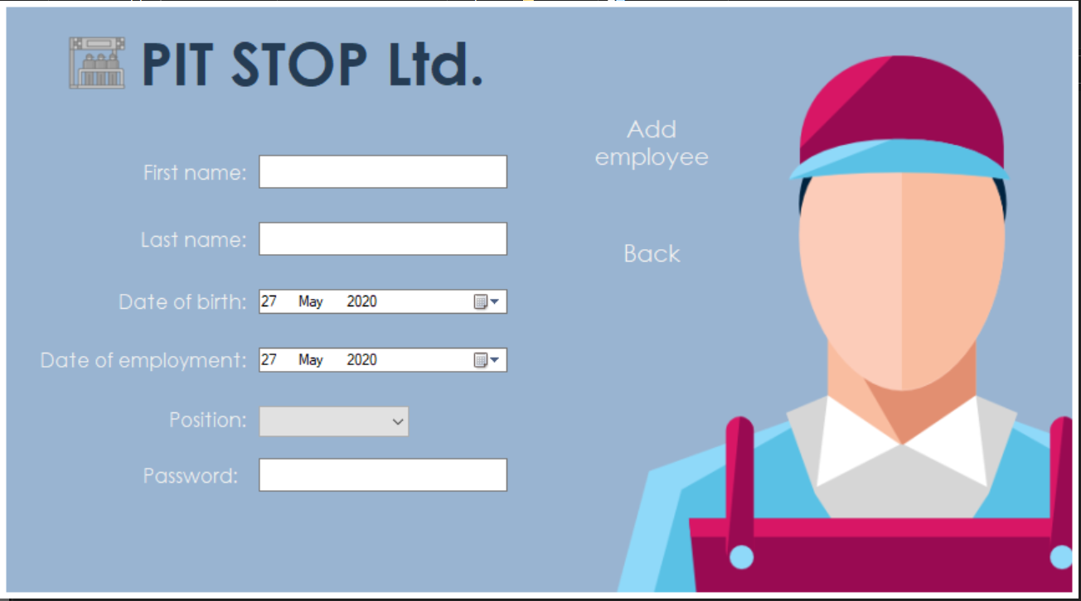

Fig. 8 - Panoul de adăugare a unui angajat

Meniul de gestionare a activității prezintă matricea angajaților și coada de mașini. Butoanele de atribuire vehicul și eliminare din coadă devin disponibile doar la selectarea unei mașini. Butonul de finalizare reparație devine disponibil doar la selectarea unui angajat.

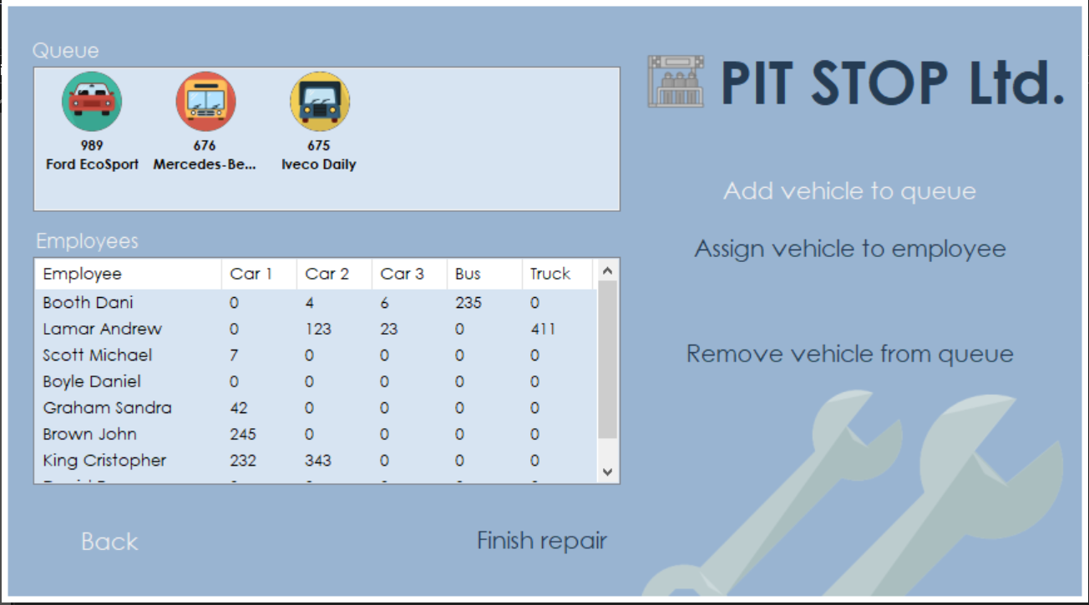

Fig. 9 - Panoul de gestionare a activității atelierului

Click-ul pe butoane aduce în fața utilizatorului alte panouri utile.

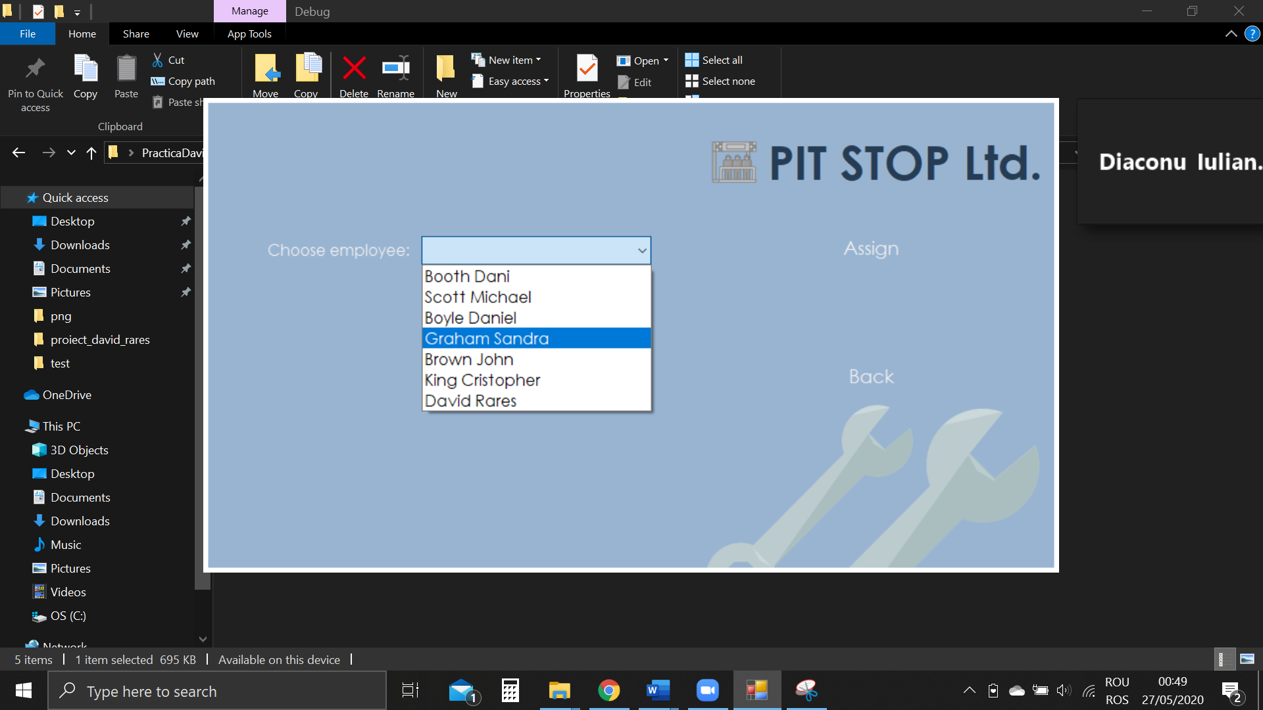

Fig. 10 - Panoul de atribuire a unui vehicul unui angajat

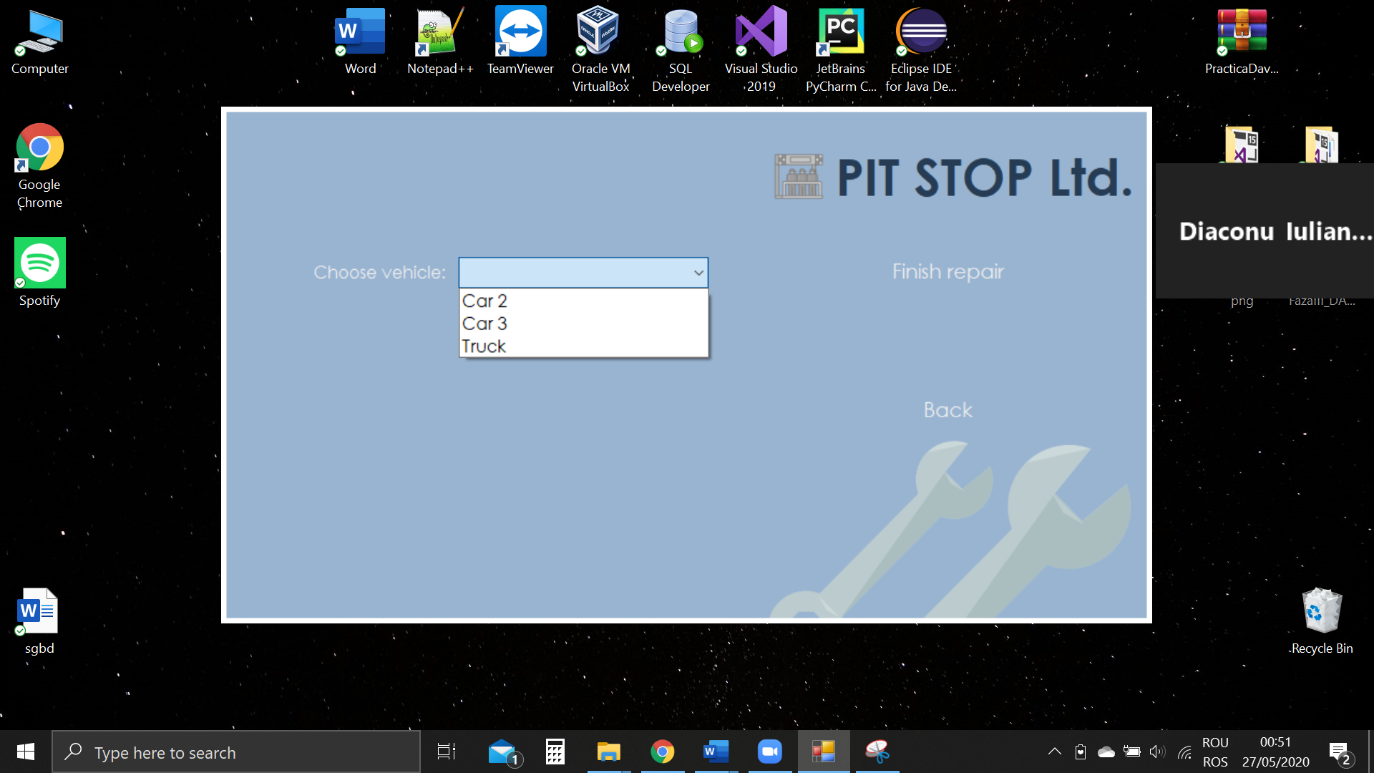

Fig. 11 - Panoul de finalizare a reparației

# Concluziile lucrării

Este de menționat faptul că atelierele auto vor căuta în continuare căi prin care să își poată facilita activitatea și efortul depus.

Consider că aplicația prezentată se poate dovedi extrem de folositoare în desfășurarea obiectului economic al unei întreprinderi de tip atelier prin facilitățile pe care le oferă.

Pe viitor, aplicația ar putea fi extinsă la nivel de funcționalități și de asemenea poate fi portată pe Web. În privința funcționalităților, dintre cele care pot fi adăugate ar fi:

* Adăugarea altor tipuri de vehicule;
* Adăugarea unei funcționalități ce prezintă în timp real statusul reparației și timpul estimat până la finalizare;
* Adăugarea unui sistem de calculare a costurilor reparațiilor.

# Bibliografie

Anshul_Aggarwal. (fără an). *Introduction to C# Windows Forms Applications*. Preluat de pe Geeks For Geeks: https://www.geeksforgeeks.org/introduction-to-c-sharp-windows-forms-applications/

Brown, E. (fără an). *Windows Forms Programming With C#.* Greenwich: Manning.

javaTpoint. (fără an). *C# Tutorial*. Preluat de pe javaTpoint: https://www.javatpoint.com/c-sharp-tutorial

Jones, B. L. (2002). *Teach Yourself C# in 21 Days SECOND EDITION.* Indiana.

McFadyen, R. (2016). *Relational Databases And Microsoft Access.* Winnipeg.

Nakov, S. (2013). *Fundamentals of Computer Programming with C#.*

Schildt, H. (2009). *C#: A Beginner's Guide.*

tutorialspoint. (2019). *C# Tutorial*. Preluat de pe tutorialspoint.

Watson, K., Espinosa, D., Greenvoss, Z., & Nagel, C. (2002 ). *Beginning Visual C#.* Birmingham: Wrox Press Ltd.

Wikipedia. (2019). *Wikipedia*. Preluat de pe C Sharp (programming language).